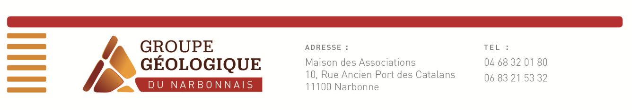

**Compte Rendu de la sortie du 10 Mai 2015 ~ Col de Saint-Estèbe (11)**

**Nombre de participants** : 10

Claude & Evelyne DUMOULIN ; Paulette RIBAYNE ; Brigitte LEFEBVRE ; Norbert PIMENTEL ; Elise CHAIGNEAU ; Dominique PONTIEU, Philippe RILLIARD ; Eric PENET

**Trajet AR Narbonne / Montgaillard** : Distance 116km Durée 2h15 min

**Lieu de prospection** : Anciennes mines de cuivre du secteur de Padern / Montgaillard (11)

**La zone :** Nous avons prospecté les déblais de la zone 2 « col de Saint-Estèbe »

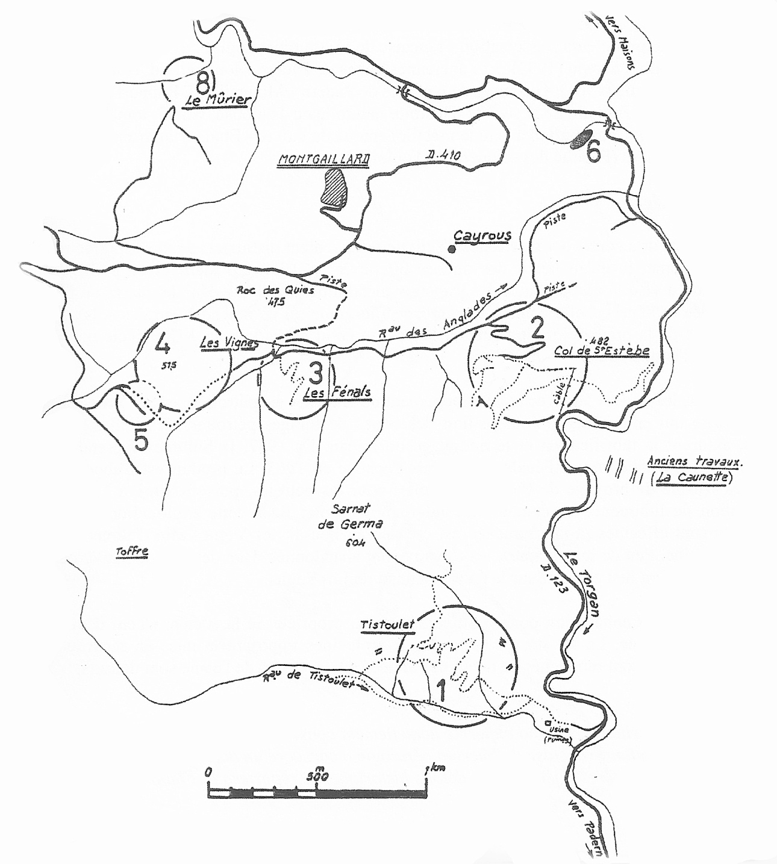

**Les minéraux** : Un peu plus de 30 minéraux sont présents sur le site dont les principaux sont : Baryte ; Azurite ; Malachite ; Cérusite ; Mimétite ; Adamite ; Olivénite ; Théisite ; Rosasite ; Tsumcorite ; Smithsonite.

*Pour plus d’informations sur les anciennes mines de Padern :*

* [*http://planet-terre.ens-lyon.fr/image-de-la-semaine/Img281-2009-06-29.xml*](http://planet-terre.ens-lyon.fr/image-de-la-semaine/Img281-2009-06-29.xml)
* [*http://www.mindat.org/gallery.php?loc=204494&pco=1*](http://www.mindat.org/gallery.php?loc=204494&pco=1) *(photos)*

**Déroulement de la journée** : Le rdv était fixé à 8h45 sur le parking du parc des expositions.

Nous prenons la route en direction de Portel des Corbières, 2ème point de rencontre où nous attendent Claude & Evelyne.

Quelques kilomètres et beaucoup de virages plus tard, nous voici arrivés sur le site.

Le chemin étant moyennement carrossable, nous décidons de nous grouper dans les 4x4 de Claude et Eric afin de rejoindre la zone de recherche. Cette ancienne entrée de mine et ses déblais seront notre terrain de jeux.

Après un petit topo sur les minéraux présents, tout le monde, massette, marteau de géologue et loupe à la main, commence les recherches. Les déblais en contre bas de l’entrée de la mine ont été notre occupation de la matinée.

Les premiers échantillons d’azurite trouvés motivent les troupes et encouragent le GGN à taper de plus belle.

Le bilan est positif, tous les membres ont trouvé leur bonheur.

Après une matinée riche en découvertes, passons au sacro-saint repas !

Nous nous installons à l’ombre des arbreset prenons l’apéritif bien mérité.

Je ne m’attarde pas sur les différents menus de chacun mais c’est l’estomac bien rempli que nous repartons au combat.

Nous choisissons de monter devant l’entrée de mine au frais et surtout pour fuir le soleil.

Elise, Paulette, Philippe, Norbert et moi-même, tels des bagnards, concassons des blocs de stériles afin de trouver de petites cavités abritant les belles bleues.

Nous retrouvons les mêmes minéraux que sur la zone basse des déblais : de belles cristallisations d’azurite et de malachite, quelques associations intéressantes de baryte tabulaire et d’adamite mais aussi d’autre surprises telles que la Mimétite et la Carminite difficiles à observer sur place (mais très mignonnes sous la bino).

L’après midi a été brève, c’est aux alentours de 16h00 que nous commençons à envelopper nos précieux cailloux et ranger nos outils avant de rejoindre les véhicules.

**Quelques photos du site :**

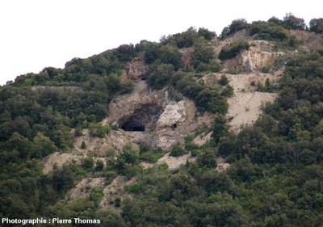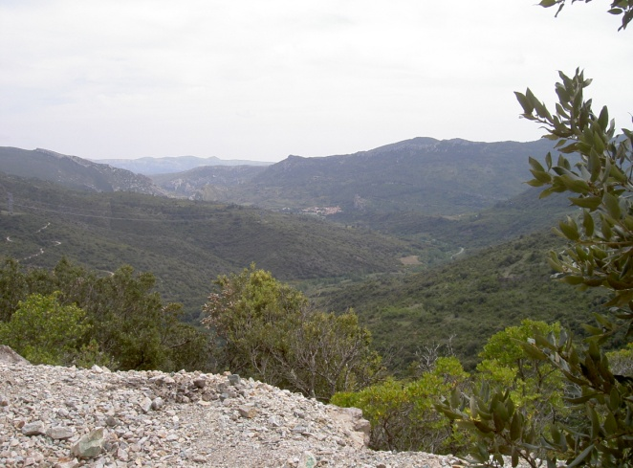

**Les trouvailles :**

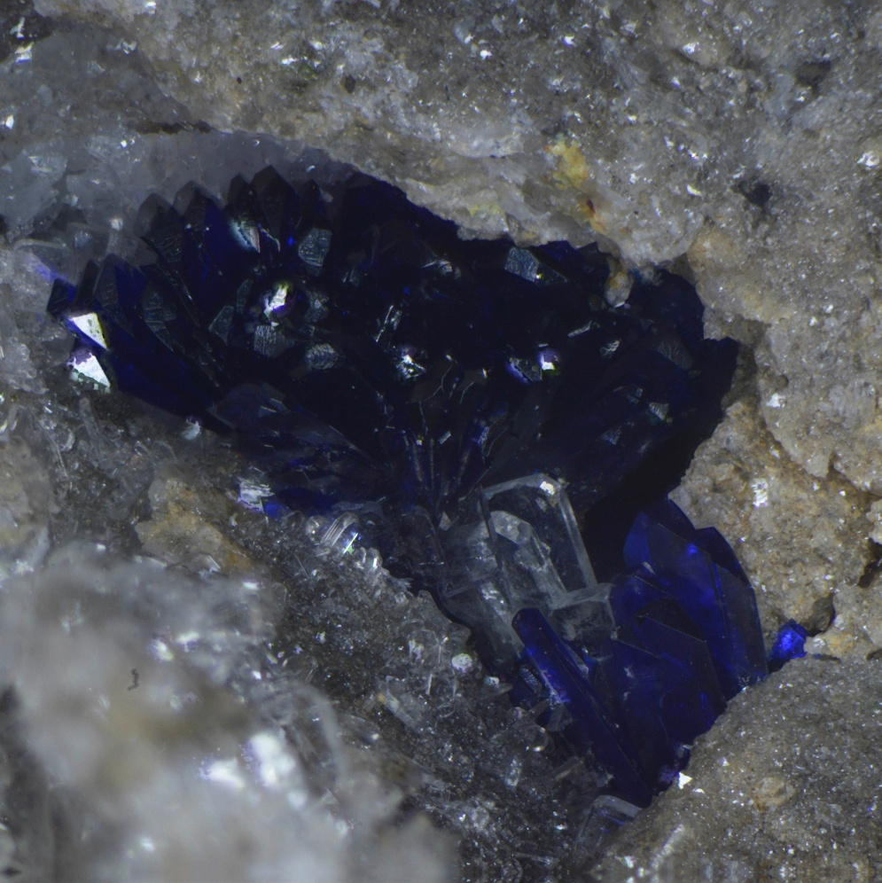

*Azurite / Baryte*

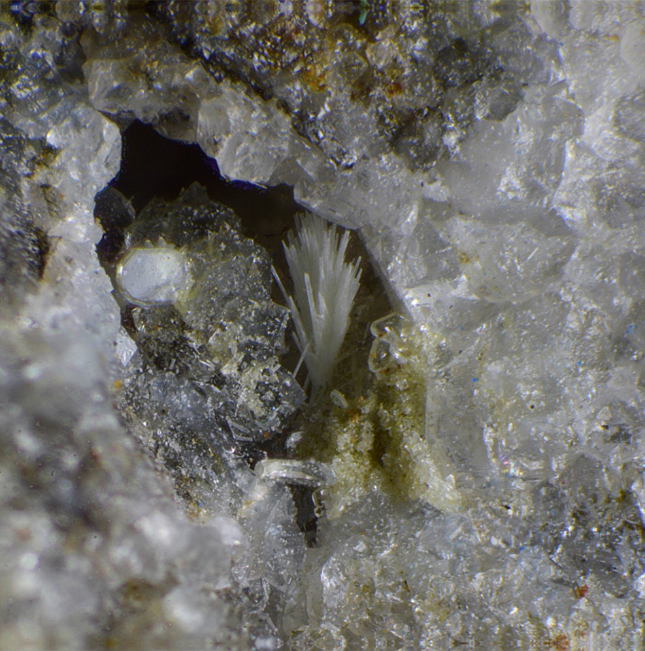

*Cérusite / Baryte*